**Laporan Pemrograman Berorientasi Objek Dengan Bahasa Pemrograman Java**

Dosen Pengampu : IMANUEL HARKESPAN, M.Kom.

Tanggal Pertemuan : 7 April 2025

Nama : Ferdian Nur Fariza  
NIM : A11.2023.15074  
Kelas : A11.4403  
Mata Kuliah : Pemrograman Berorientasi Objek

Topik :

**Bangun Datar dan Main**

Tabel Deskripsi :

|  |  |  |
| --- | --- | --- |
| **Pertemuan** | **Pembahasan Laporan** | **Link Dokumentasi Github** |
| 8 | BangunDatar.java | [Link Here](https://github.com/ferdianfariza/Java_OOP/tree/main/praktek/week8) |
| Main.java |

**BangunDatar.java**

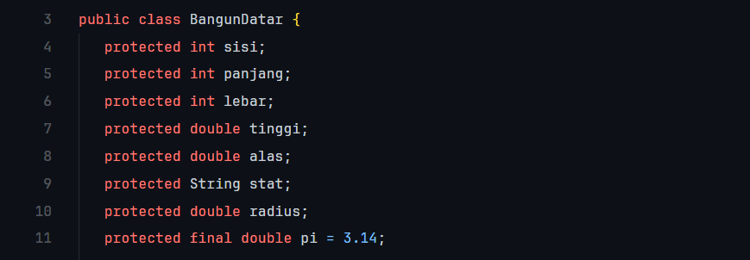

Pada class BangunDatar, mendeklarasikan variabel untuk variabel kelas BangunDatar. Menggunakan protected agar hanya dapat di akses di class sendiri atau turunannya, ini dapat menghindari conflict ketika mendeklarasikan variabel yang sama di dalam package yang sama.

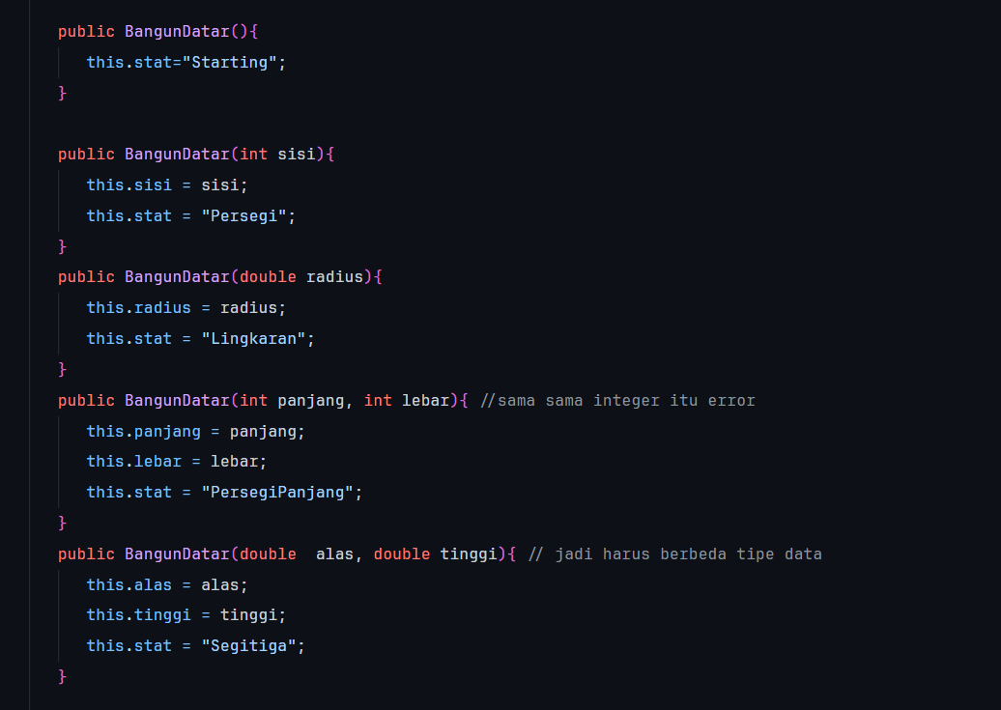

Pada constructor method BangunDatar hanya akan mendeklarasikan variabel stat. Ketika user menginput nilai integer maka method BangunDatar akan memberikan nilai pada stat dan variabelnya. Ini juga perlu diingat bahwa ketika sebuah overloading dengan parameter yang memiliki tipe data yang sama akan menimbulkan error, maka pada method bangun datar PersegiPanjang dan Segitiga dibedakan agar tidak menimbulkan konflik

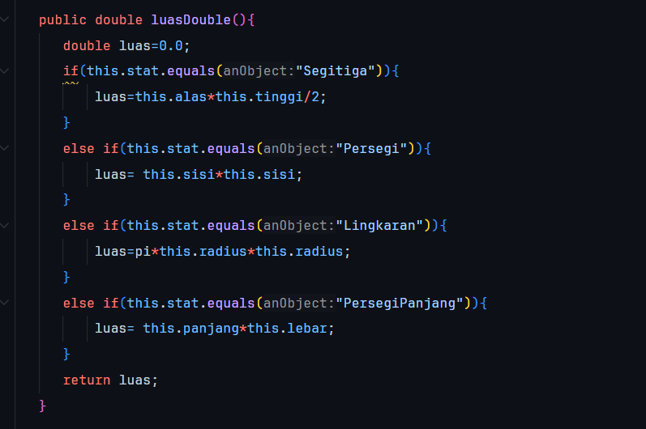

Pada method luasDouble() dengan tipe data double maka method ini akan mengembalikan nilai double yaitu initeger atau float. Dengan pengondisian jika ini maka itu. Dengan parameter stat sebagai kunci pass. Jika salah satu kondisi terpenuhi maka method akan mengembalikan nilai luas dalam tipe data double.

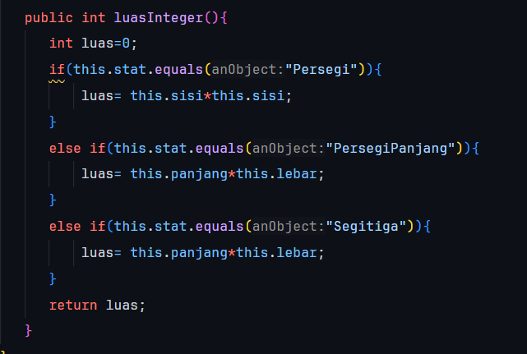

Pada method luasInteger() dengan tipe data Integer maka method ini akan mengembalikan nilai integer. Dengan pengondisian jika ini maka itu. Dengan parameter stat sebagai kunci pass. Jika salah satu kondisi terpenuhi maka method akan mengembalikan nilai luas dalam tipe data integer.

Dibuat dua karena jika luasInteger menerima sebuah tipe data double maka akan mengembalikan nilai integer juga maka akan terjadi konflik.